MAYUSCULATOR

La función de este código python es que el servidor reciba mensajes en minúsculas de los clientes y los responda devolviéndolos en mayúsculas

A continuación observaremos el código completo de como debería de quedar los datos

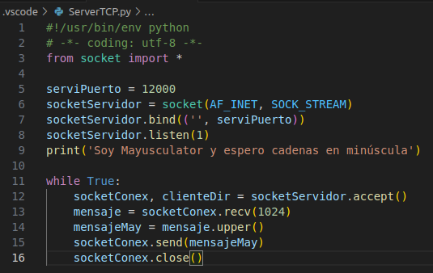

* El servidor usará el puerto 12000 para escuchar las conexiones entrantes. Los puertos permiten que el sistema operativo identifique el proceso de servidor que debe recibir la comunicación
* AF_INET: Esto indica que el protocolo de direcciones que se usará será IPv4.
* SOCK_STREAM: Esto indica que el protocolo de transporte será TCP (Transmission Control Protocol), que es un protocolo orientado a la conexión y asegura la entrega de los datos.
* El método listen(1) pone el servidor en modo de escucha, permitiendo que escuche solicitudes entrantes de los clientes
* Este bucle permite que el servidor siga escuchando indefinidamente para aceptar nuevas conexiones
* El método accept() bloquea la ejecución hasta que un cliente se conecte al servidor
* El método recv(1024) recibe los datos enviados por el cliente. El número 1024 es el tamaño máximo de bytes que se espera recibir en una sola vez
* Aquí, el mensaje recibido es convertido a mayúsculas usando el método upper().
* El método send() envía la respuesta (el mensaje convertido a mayúsculas) de vuelta al cliente.
* Finalmente, se cierra la conexión con el cliente. Esto libera los recursos asociados con ese cliente específico

#!/usr/bin/env python

# -*- coding: utf-8 -*-

from socket import *

serviPuerto = 12000

socketServidor = socket(AF_INET, SOCK_STREAM)

socketServidor.bind(('', serviPuerto))

socketServidor.listen(1)

print('Soy Mayusculator y espero cadenas en minúscula')

while True:

socketConex, clienteDir = socketServidor.accept()

mensaje = socketConex.recv(1024)

mensajeMay = mensaje.upper()

socketConex.send(mensajeMay)

socketConex.close()